Proyecto Fondo Fijo  
Pruebas de campo V 6

# Carga de gastos

## Presentación de gastos

* Dentro de la presentación de gastos a rendir
  + No muestra el PROMEDIO por categoría, muestra un porcentaje del total.  
    Debería calcular:  
    Combustible 🡺 $10.500,00 / 100 Litros = 105,00 $/Litro  
    Comidas 🡺 $1.000,00 / 2 Comensales = 500,00 $/Comensal

Deje el precio promedio en esa columna

* + Al hacer click en el botón de DETALLE se abre la información sobre la misma solapa del navegador.  
    Por favor que se abra en una nueva solapa para no perder la pantalla de APROBACIÓN de la rendición.

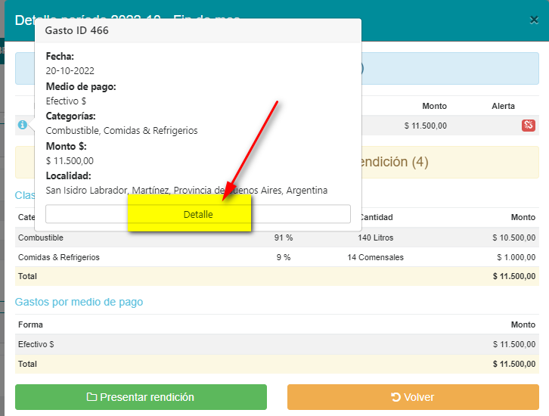

Abre en una nueva ventana ahora

* En la SOLAPA de HISTORIAL de rendiciones
  + Con Perfil CRV 🡺 Permite filtrar por otro USUARIO.  
    En este historial debería verse Sus propias rendiciones y las de los USUARIOS a los que estén a cargo (Caso JVE y sus CRV’s)

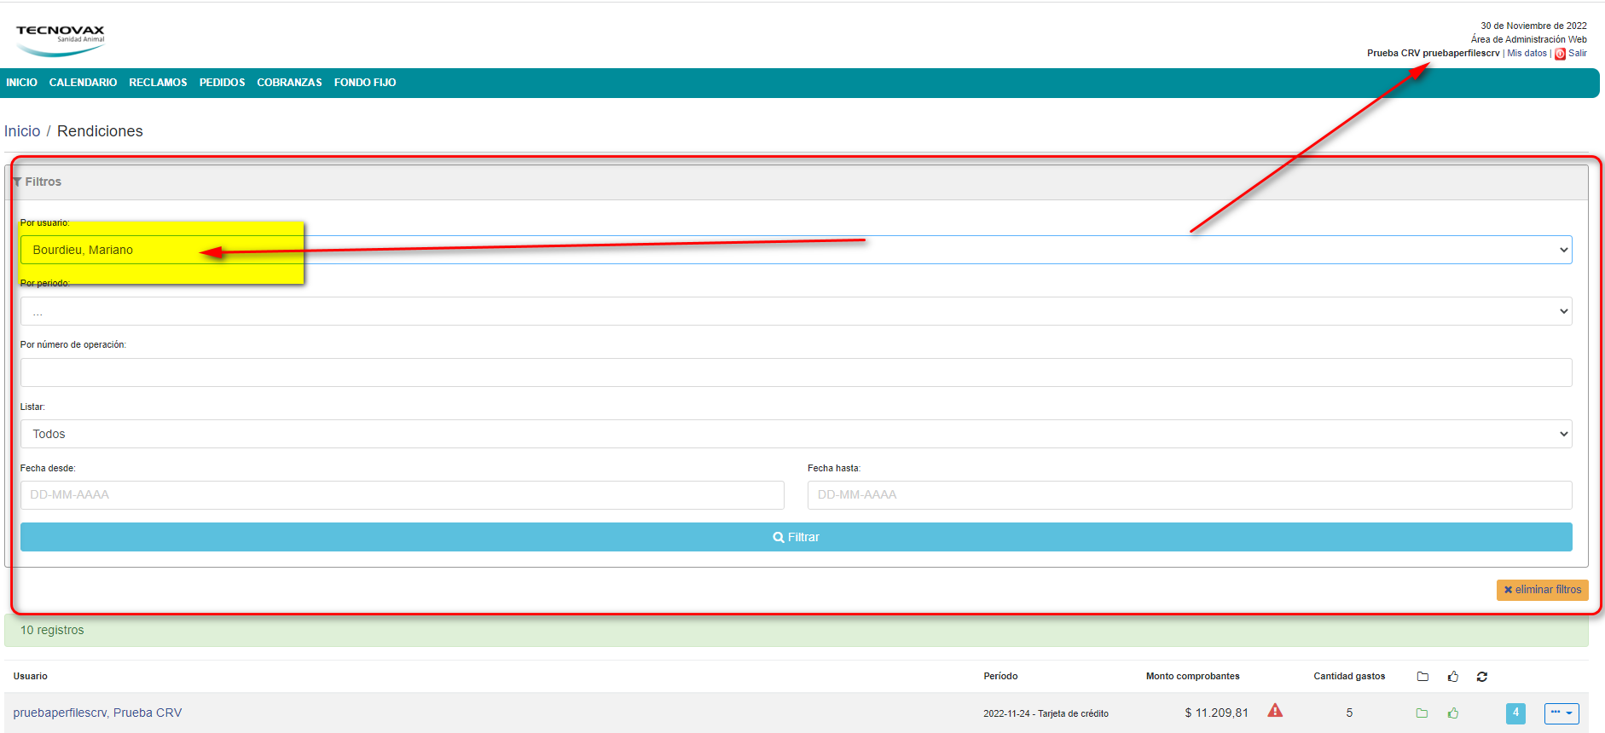

Aparece ahora solo para los usuarios con personas GAS-AUTORIZADOR

# Liquidaciones (Rol Liquidador)

## Consulta de Liquidaciones.

* Desde dentro de una liquidación se presiona VOLVER y se muestra mal la información en la grilla de liquidaciones.

Entramos a cualquier liquidación.

Presionamos VOLVER

Se visualizan líneas repetidas.

Modifique el enlace del botón volver para que respete el regreso si viene desde el listado de liquidaciones (para que conserve el filtro)

Las liquidaciones que indicas como duplicadas son liquidaciones canceladas.. si ves responden a un ID diferente

## Edición de comprobantes

* Que al editar por primera vez el comprobante venga seleccionado por defecto el Tipo “..” y no como Tiecket.

Aparece seleccionado ticket porque siempre que se guarda el gasto se tiene que asignar un tipo decomprobante a nivel interfaz. El usuario que carga el gasto se oculta la selección de comprobante y se selecciona ese tipo de comprobante para que se pueda validar el guardado.

* Cambiar ETIQUETA del comprobante “Gasto Personal” por “Gastos sin Comprobantes / Personales”

Modificada la etiqueta

# Interface

* La bajada de la liquidación de [Mercado](https://crm.tecnovax.com.ar/gastos/admin/liquidaciones/editar.php?id=16) Octubre 2020 coloca en la imputación 3 el monto de la imputación 2. Debería colocar los importes del No Gravado + EXENTO.

Ajustado el reseteo de impuestos gravados

# Ver con Everest

* Como hacer para incluir en la interface más de una percepción de IIBB.  
  Un gasto puede tener más de una Percepción de IIBB.

